**보고서**

**2020203037 최재민**

1. **Harris Corner**

Dst값이 의미하는 바를 harriscorner 수식으로 정리

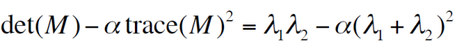

<수식1>

즉 원본 영상의 각 pixel에서 위 수식 값을 dst이 가지고 있다. 여기서 알파 값은 cornerHarris() 함수의 parameter로 조절할 수 있습니다.

최대, 최소값 출력하는 코드 추가

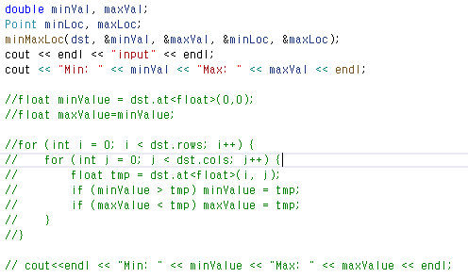

<코드1>

함수를 통해 최대, 최소값을 구할 수 있고, 반복문을 통해 구할 수 있습니다.

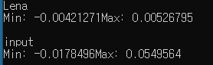

<결과1>

위 영상 같이 두 영상 사이에 최대 최소가 다릅니다.

그 이유는 Lena 영상과 input 영상에서 검출되는 edge, corner, flat 한 pixel이 다르기 때문입니다.

좀 더 자세히 설명하자면 input 영상의 corner을 보고자 할 때 <수식1>의 값이 0보다 큰 값을 보면 됩니다. 그리고 edge를 보고자 한다면 <수식1>의 값이 0 보다 작은 pixel을 보면 됩니다. input영상이 lena 영상보다 Max값이 크므로 corner가 더 많이 검출할 확률이 크다는 것과 코너일 확률이 크다는 것을 의미하며, Min 값도 input 영상이 Lena보다 더 작기 때문에 edge를 더 많이 검출할 확률이 크다는 것을 의미한다.

|R|이 작을 경우, “Flat” 영역으로 설정

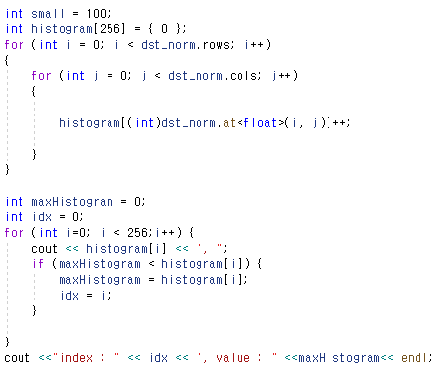

<코드2>

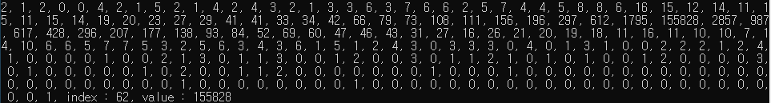

<결과2>

<코드2>를 실행한 결과가 <결과2> 입니다.

|R|을 결정한 방법

현재 코드가 dst값(<수식1>의 값)을 0~255로 normalize한 상태여서 이를 Histogram으로 만들어 각 값이 어떻게 분포되어 있는지 확인했습니다. 보통 영상은 Flat한 영역이 Corner와 edge에 비해 더 많다고 생각하기 때문에 Histogram에서 가장 큰 값을 가지는 인덱스를 찾았습니다. 그리고 그 인덱스를 normalize하기 전 0에 값과 가까울 것이라고 생각했습니다.

해당 input 영상에서는 62번째 인덱스의 값이 가장 커서 해당 dst_norm 값이 62와 가까우면 Flat한 영역이라고 생각했습니다. 62보다 작은 인덱스들은 edge가 될 확률이 높고, 62보다 큰 인덱스들은 corner가 될 확률이 높을 것이라고 생각했습니다. 따라서 62인덱스를 기준으로 주변 인덱스(61,63 등등)들에 값을 보며 값이 크다면 그 범위도 Flat으로 추출하도록 만들었습니다. 여기서 값이 크다는 기준은 500을 기준으로 했습니다.

따라서 해당 input 영상의 Flat |R|의 범위는 3입니다.

Flat 영역을 제외한 “Corner”를 검출하도록 코드 수정

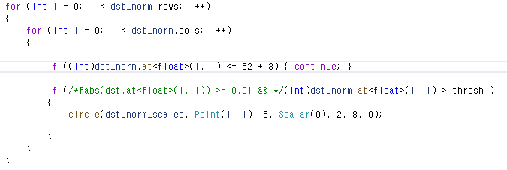

<코드3>

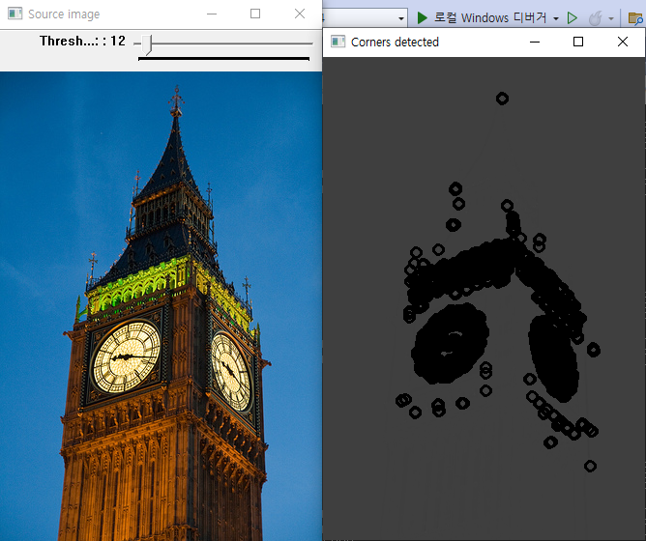

<결과3>

<코드3> 처럼 62를 기준으로 어떤 범위(여기서는 3) 안에 있으면 Flat한 영역이라고 설정을 했으며, 62+3 이하의 값들은 Flat이거나 edge일 확률이 높기 때문에 이를 출력하지 않게 설계했습니다. 이를 통해 Flat 영역을 제외한 Corner을 검출하도록 만들었습니다.

제가 생각하는 Threshold값의 의미는 Threshold가 클수록 input 영상에서 진짜 Corner일 확률이 큰 것 만을 추출한다는 의미인 것 같습니다. 반대로 작을수록 Corner일 확률이 적더라도 일단 의심이 되면 추출하는 역할을 하는 것 같습니다.

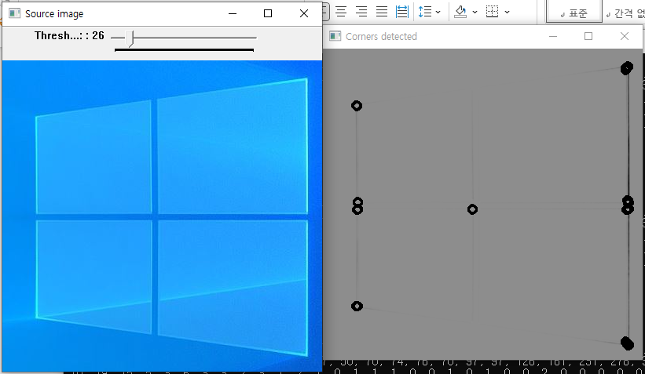

<결과>

위 결과는 다른 이미지를 값이 가장 큰 인덱스를 기준으로 범위 3(<결과3>의 input 영상에서의 범위)으로 설정했을 때, Corner을 검출하지 못하는 부분들이 있다는 것을 볼 수 있습니다. 이를 통해 영상에 따라 |R|을 다르게 설정해야 한다는 사실을 알 수 있게 되었습니다.

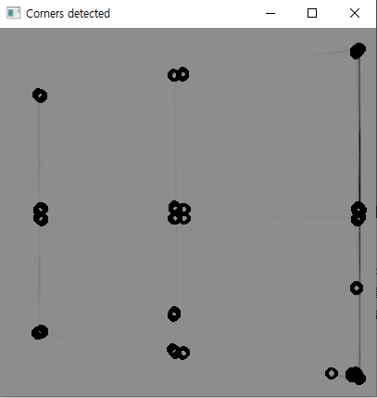 <다시 범위를 설정한 결과>

Invariant 관련 실험

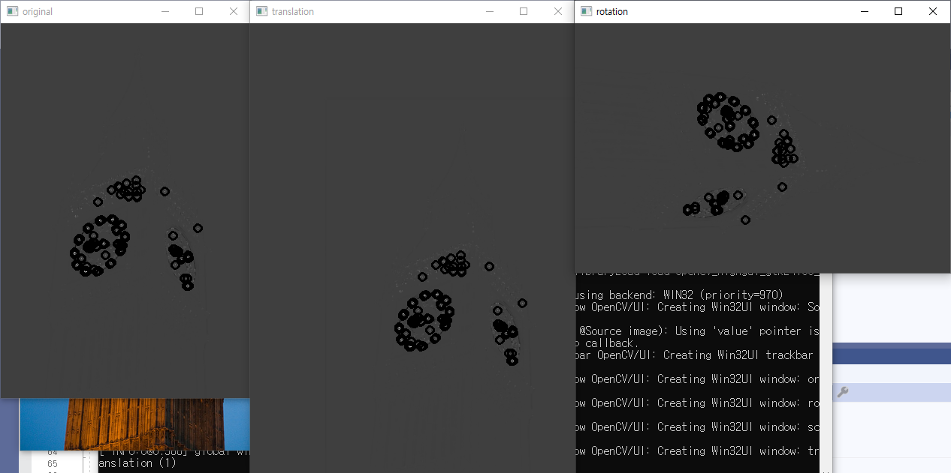

<결과3>

오른쪽부터 원본, translation, 90도로 시계방향으로 회전한 영상입니다. 위 결과처럼 특징점들이 translation, rotation을 하더라도 원본 영상에서의 특징점과 거의 일치하는 모습을 볼 수 있습니다.

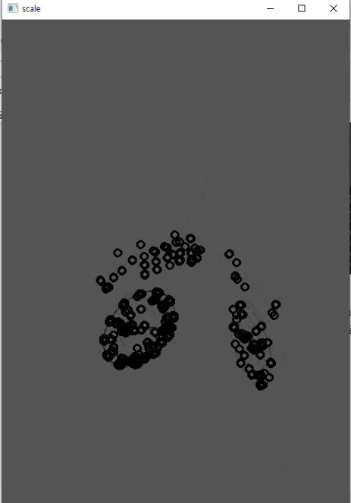

<결과4>

<결과4> 는 input 영상을 1.5배 키운 영상으로 각 Feature Point가 원본과 아주 큰 차이가 있다는 것을 볼 수 있습니다. 즉 Scale Invariant한 특징은 가지지 않는다는 것을 알 수 있습니다.

1. **SIFT**

Feature Point를 출력하는 코드

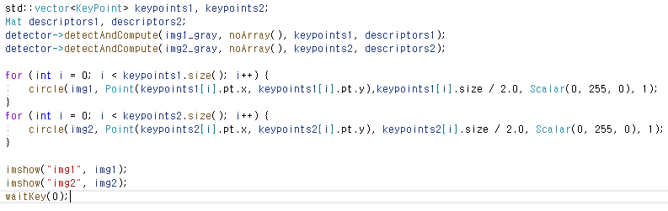

<코드4>

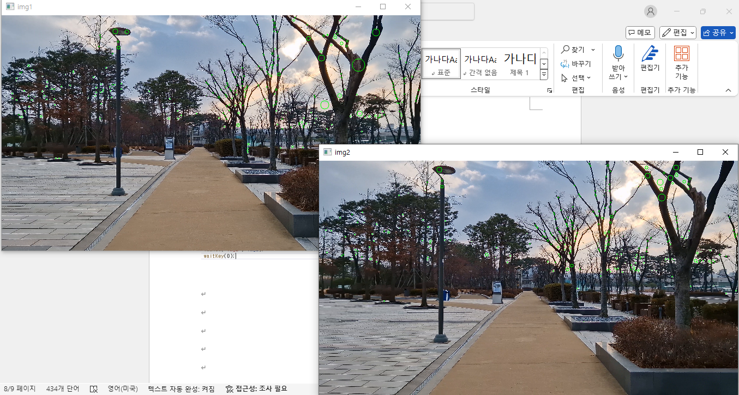

<결과5>

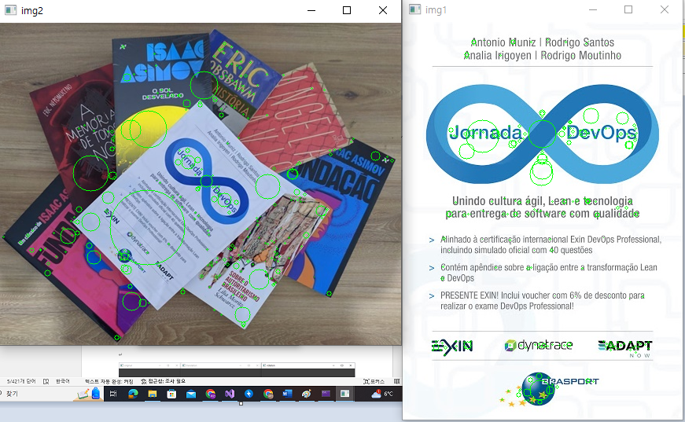

<결과6>

<결과5>를 분석하자면 동일한 영상에서도 한 영상에서 Feature Point로 검출되었어도 다른 영상에서는 검출되지 않을 수 있다는 것을 볼 수 있었습니다.

<결과6>을 분석하자면 왼쪽 영상에서는 책에 중앙부분에 큰 특징점을 발견할 수 있는데 오른쪽 영상에서는 그런 특징점을 발견할 수 없었습니다.

이를 통해 아무리 SIFT가 scale, translation, rotate Invariant한 특징을 가지더라도 생각보다 같은 특징점을 추출하기 어렵다는 것을 확인할 수 있었습니다.

Matching

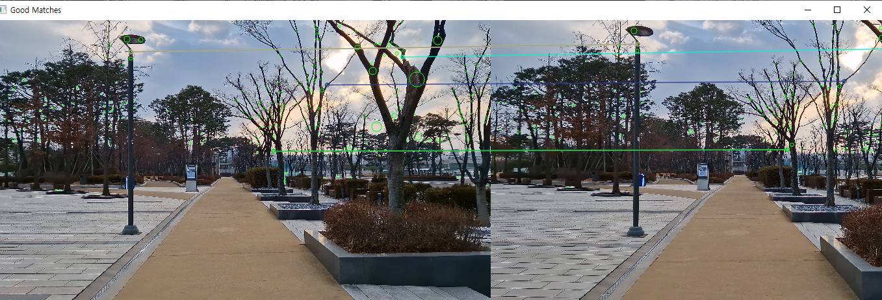

<결과7>

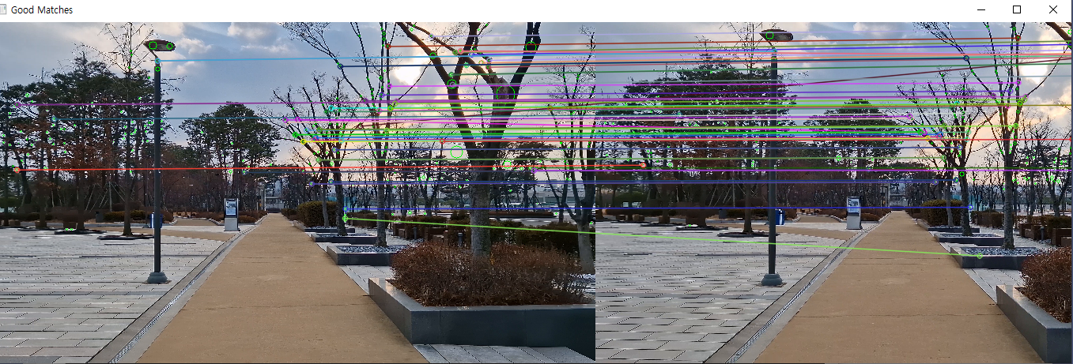

<결과8>

<결과7>은 ratio_thresh를 0.3으로 설정 <결과8>은 ratio_thresh를 0.7로 설정한 결과입니다.

Ratio_thresh를 작게 설정하면 확실한 Feature Point들을 매칭하는 모습을 볼 수 있습니다. 크게 설정하면 약간 잘못된 Feature Point들을 매칭하는 모습을 볼 수 있습니다.

Feature Point의 개수가 많이 나오도록 파라미터 수정

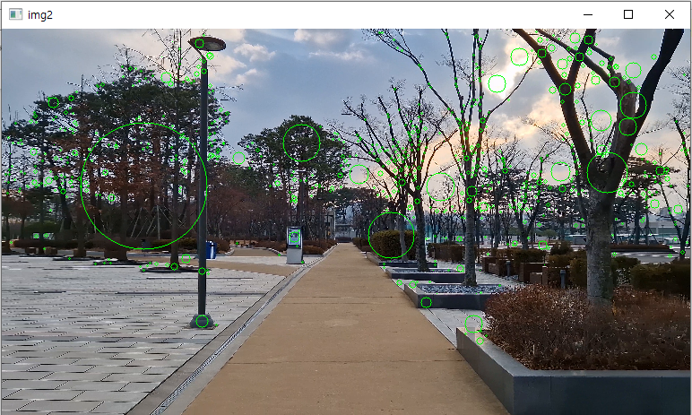

<결과9>

minHessian 변수 값을 키워준다면 <결과9>와 같이 더 많은 Feature Point들을 추출하는 모습을 볼 수 있습니다.

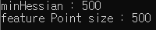 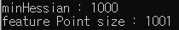

<결과10> <결과11>

<결과10>은 minHessian을 500으로 설정 했을 때 feature Point의 개수를 보여줍니다.

<결과11>은 minHessian을 1000으로 설정 했을 때 feature Point의 개수를 보여줍니다.

이를 통해 minHessian 파라미터는 Feature Point의 개수를 제한하는데 사용된다는 것을 알 수 있습니다.

분석

이를 통해 추출하는 Feature Point가 많을수록 약간 이해하기 힘든 Feature Point들도 많아지는 것을 볼 수 있습니다.

영상을 M*N의 블록으로 나누고, 각 블록에서 독립적으로 특징점 추출을 시도

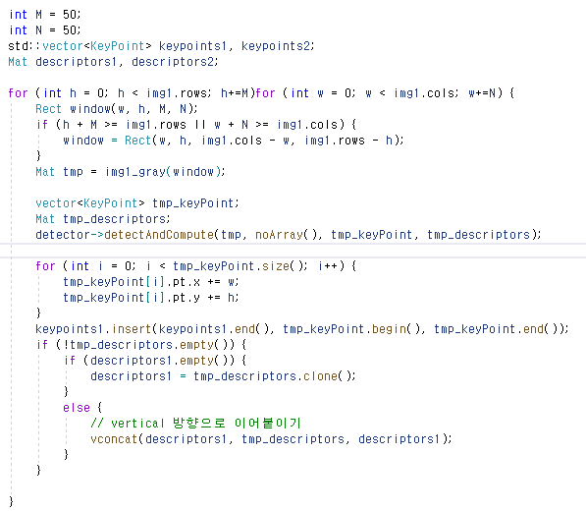

<코드5>

영상을 특정 M*N크기의 블록만큼 이동하면서 해당 윈도우내 영상 픽셀들로만 특징을 추출하는 코드입니다. Rect 객체에 해당 M*N의 범위를 넣어줬고, 영상의 끝에서 M 혹은 N의 크기만큼 추출하지 못할 수 있으니 이에 대한 처리를 해줬습니다. 그리고 M*N 윈도우내에서 추출한 특징 벡터와 descriptor을 전체 특징벡터와 descriptor에 넣어주는 코드입니다.

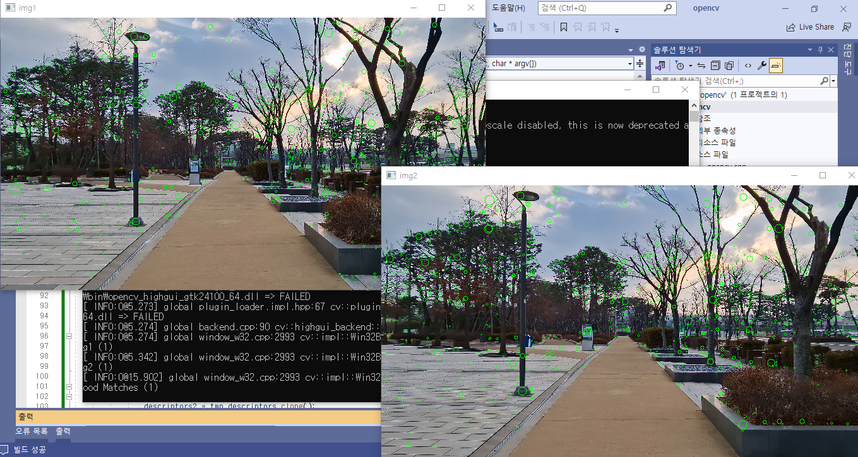

<결과10>

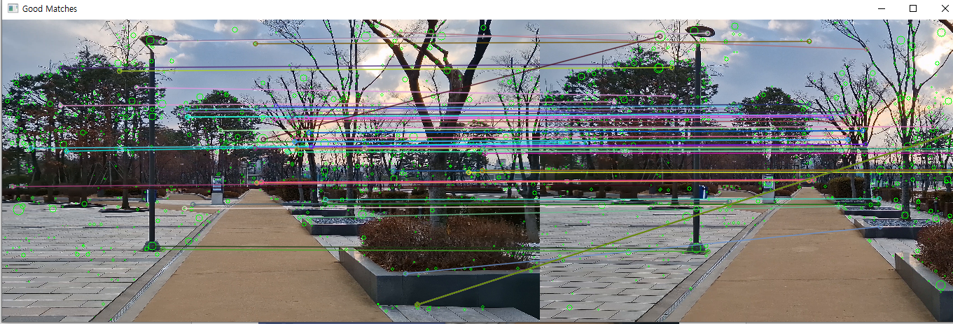

<결과11>

<결과5>와 <결과10>을 비교해보면 확실히 <결과10>에서 Feature Point가 특정 영역에 물리는 현상이 해결되었다는 것을 볼 수 있습니다.

하지만 단점으로는 블록단위로 자르다 보니 인접한 블록과의 정보가 손실되며, 블록 사이의 경계선에 edge나 corner가 있으면 이에 해당하는 특징점들은 추출하지 못할 수 있습니다.

해결방안을 생각했을 때 이중 반복문을 돌 때 무작정 블록단위로 이동하지 않고 블록들이 서로 겹치게 탐색을 하면 이를 해소할 수 있을 것 같습니다.